盐城市信易贷平台使用说明书

（企业版）

2020.11

目录
1、如何进行平台注册 3
2、如何用户登录 9
3、如何修改企业注册资料 11
4、如何发布融资需求 12
5、如何查看融资需求 13

1.1登录盐城市信易贷平台网站
直接百度搜索“信用盐城”，或者输入http://credit.yancheng.gov.cn/，进入“信用盐城”网站，然后点击进入专栏“盐城市信易贷平台”，或者直接输入http://yc.jsjrfw.com/sujrb/yancheng.html进入“盐城市信易贷平台”。
1.2清理缓存 为了保证平台访问正常，打开浏览器后，先行清理浏览器缓存后（Shift、Ctrl、Delete三个按键同时按下后，点击“立即清理”），再进行操作。
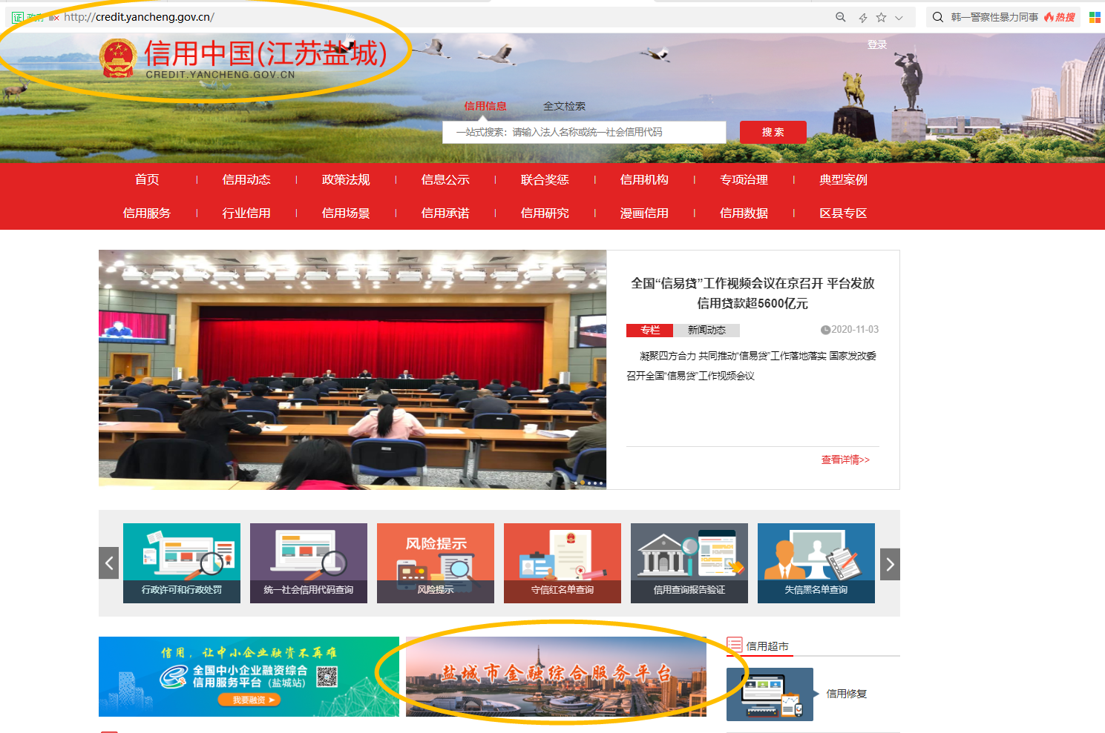

1.3进入注册页面 在盐城市信易贷平台网站首页，在左下角点击“没有账号？立即注册”，跳转至注册页面。
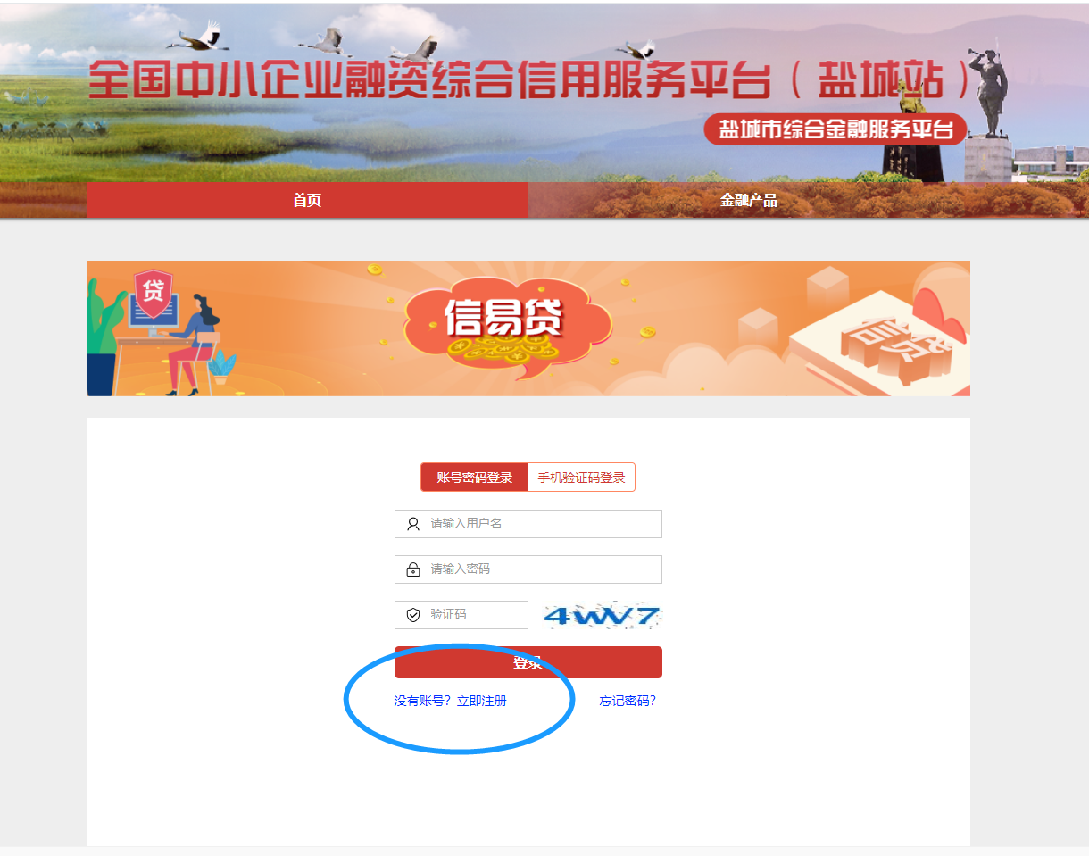
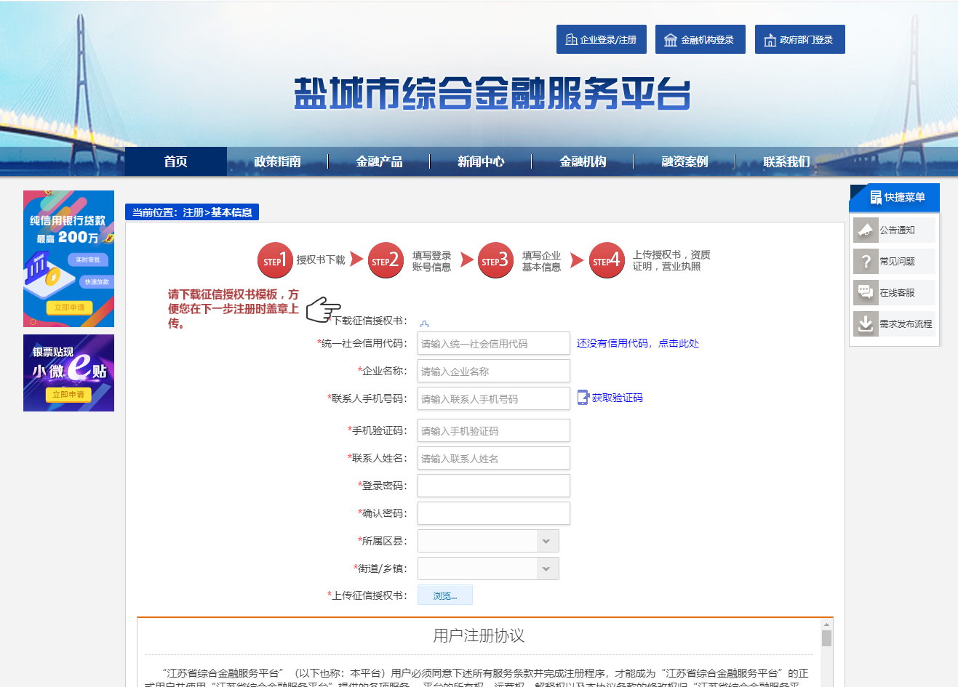

1.4企业注册 注册入盐城市信易贷平台大致分4步：
具体操作步骤如下：
1.4.1下载授权书 进入注册页面后，首先“点击下载”征信授权书。征信授权书样式如下图所示。下载完成后打印一式两份。
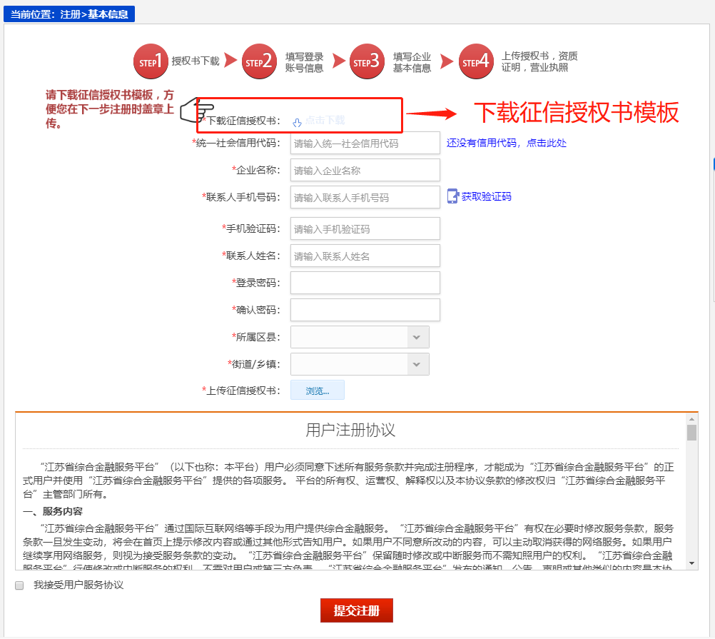

1.4.2填写授权书 填写征信授权书并上传，征信授权书填写样式见下图：
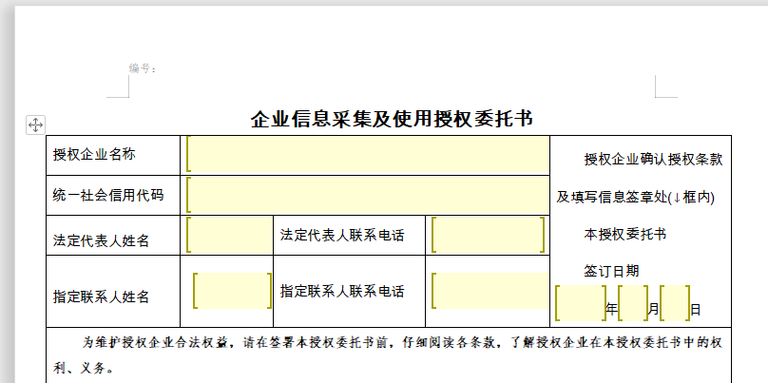

1.4.3征信授权书填写注意事项：
1）字迹清晰 请认真阅读授权书内容；
2）填写模式 填写时请用楷体书写（最好在word中填好打印）；
3）企业代码 企业如没有统一社会信用代码（新版营业执照上有），请填写组织机构代码；
4）加盖公章 记得在征信授权书上盖上公章（个体工商户需要签字和手印）；
5）企业代码特例 如个体工商户营业执照无统一社会信用代码或组织机构代码，则授权书上直接填写工商注册号并注明此处填写代码为工商注册号；
6）企业名称特例 如个体工商户营业执照上“名称”不明确，则在授权书上直接填写经营者名字；
1.4.4企业注册页面 继续填写企业注册信息，完成后点击“提交注册”。
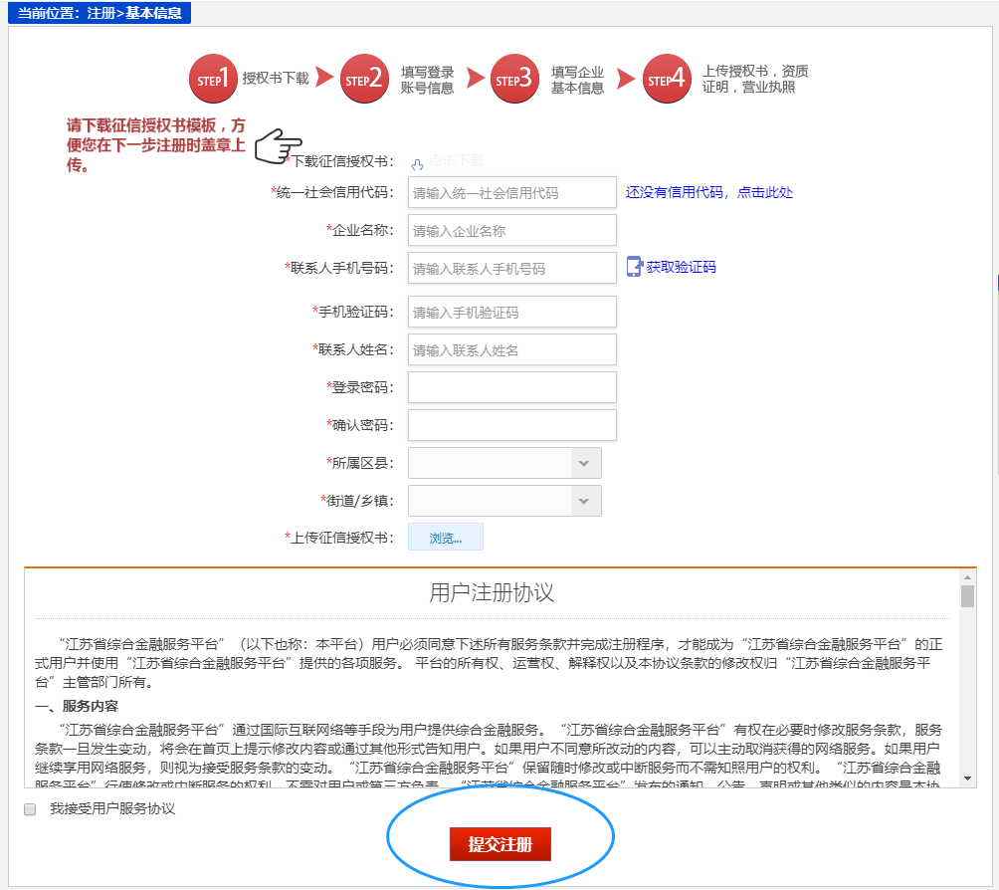
★注意事项：
1）页面必填项 打*的内容为必填项
2）信息一致 网上填的注册信息要尽量与征信授权书一致
3）企业代码 企业填写统一社会信用代码
4）手机验证码 如果点击“获取验证码”1分钟后，你输入的手机号还没有收到验证码，请先检查你输入的手机号是否正确，如果无误，请重启手机后再次获取。
5）登录密码 请勿必记住你输入的登录密码，在你登录平台时将要用到。
1.5 企业信息完善页面 在弹出界面完善企业信息，完成后点击“注册完成”。
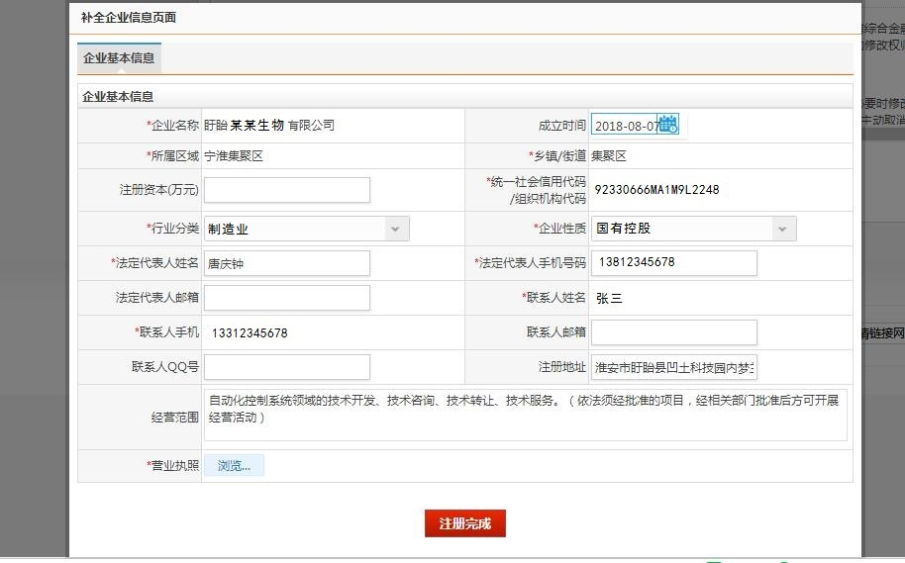
★注意事项：
1）页面必填项 打*的内容为必填项；
2）填写信息一致性 填写企业名称一定要与营业执照一致。正确填写企业名称能帮助企业对接各融资机构和政府部门，方便平台自动推荐政策性金融产品；
3）行业分类 行业分类可按企业所在行业进行选择。正确的行业分类能帮助企业在未来有融资需求时匹配到更多的信贷产品；
4）附件要求 请用手机将企业的营业执照和上面打印盖章的征信授权书拍成图片（图片大小最好不要超2M），图片要清晰；
5）授权书下载后补 如果在上一步未下载打印征信授权书模板并填写盖章，可以点击“未下载授权书模板，点击此处”下载授权书模板，填写后盖章拍照上传。
6）注册疑难问题咨询 在注册过程中如果遇到提示统一社会信用代码或者企业名称在平台已存在，请联系平台运营单位，联系电话：025-86368830。

2、如何用户登录？
2.1平台登录 打开电脑中浏览器（建议360浏览器和谷歌浏览器），在网址输入栏处输入平台网站http://credit.yancheng.gov.cn/，进入“信用盐城”网站，或者直接百度搜索“信用盐城”。然后点击进入专栏“盐城市信易贷平台”。
用户名填入企业注册时登记的企业统一社会信用代码或联系人手机号，密码填入注册时登记的登录密码，填入图片验证码后点击登录按钮即可登录平台。
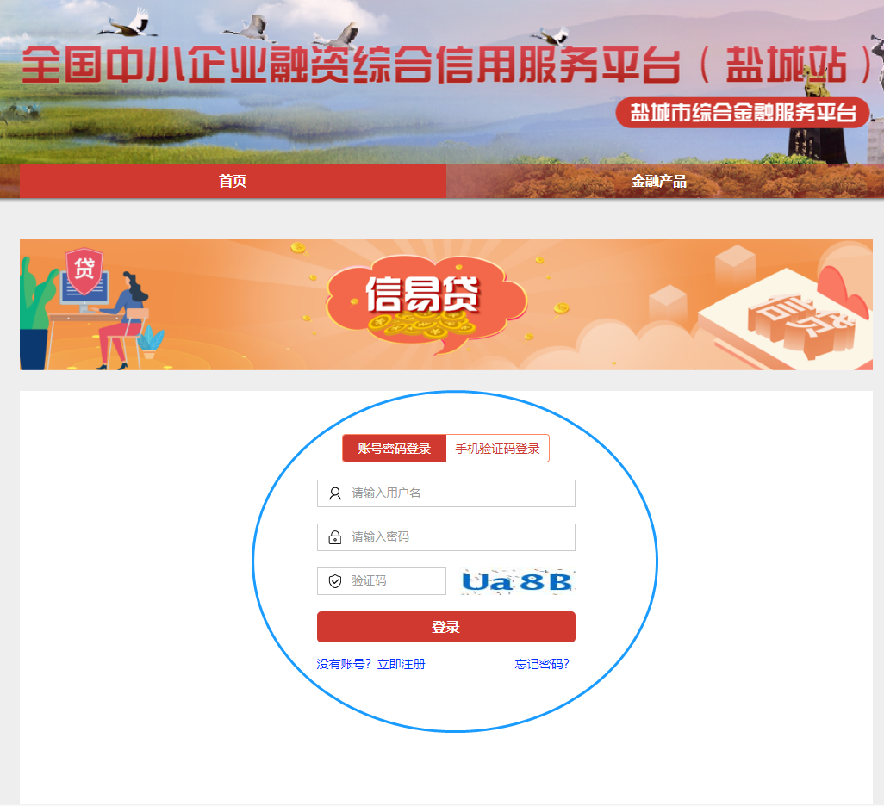

2.2密码遗忘页面 点击登录页面的“忘记密码？”，打开重置密码网页。
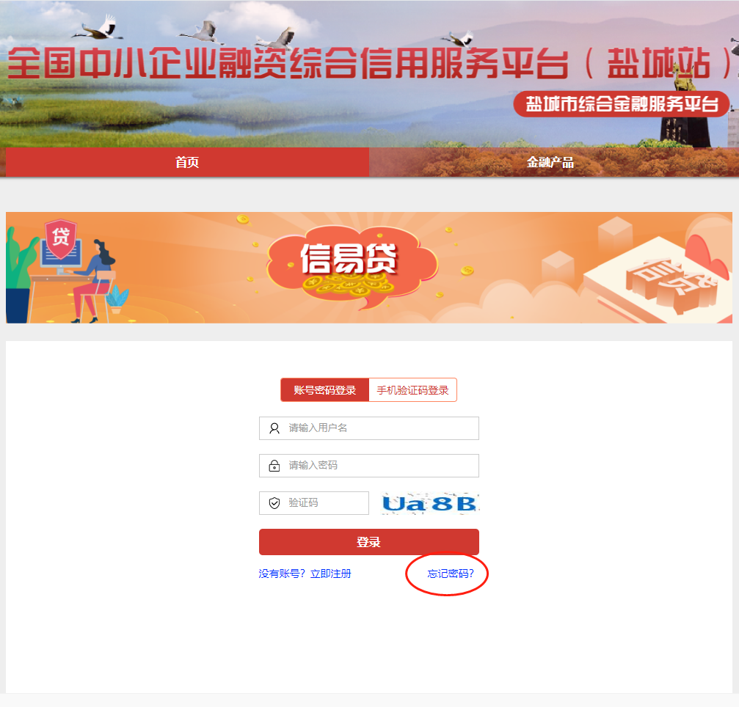
填写好重置密码必须信息后，点击“确认”就可以用新密码登录平台了。
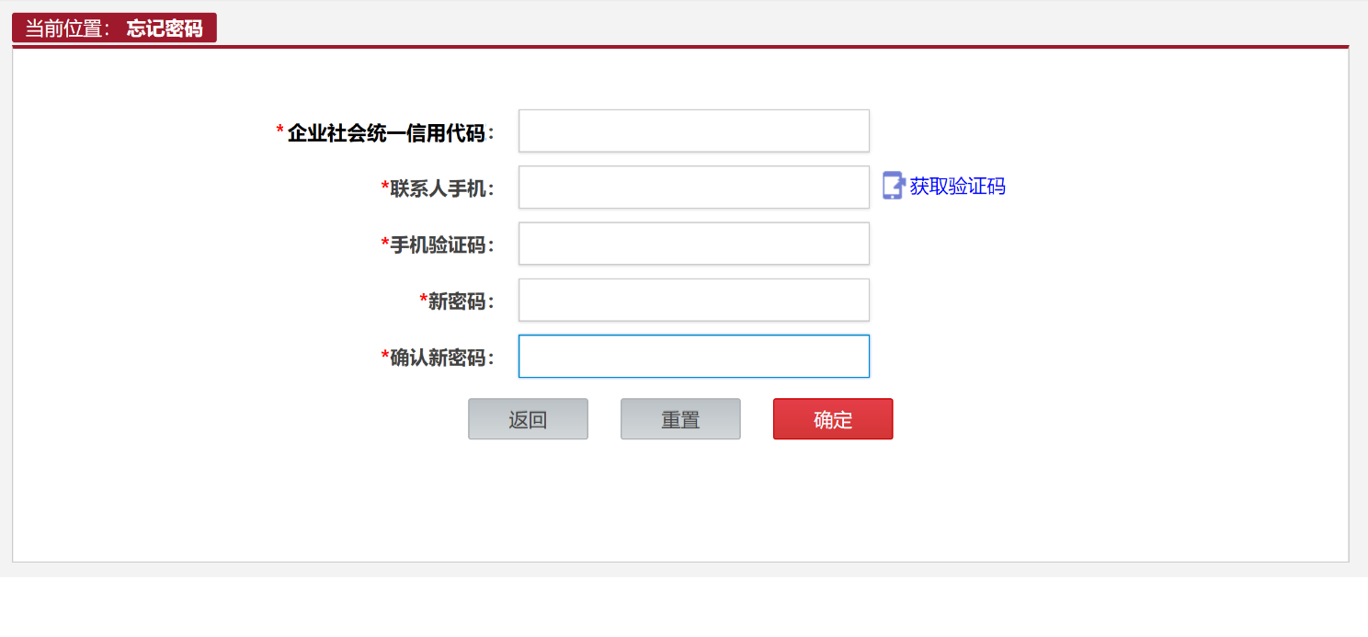★注意事项：
2.2.1页面必填项 打*的内容为必填项
2.2.2企业代码 企业如没有统一社会信用代码（新版营业执照上有），在“统一社会信用代码”处请填写组织机构代码。
2.2.3手机验证 如果点击“获取验证码”1分钟后，你输入的手机号还没有收到验证码，请先检查你输入的手机号是否正确，如果无误，请重启手机后再次点击“获取验证码”。
2.3进入“工作台” 登录平台后首页见下图，点击“进入工作台”可访问平台的工作台页面。
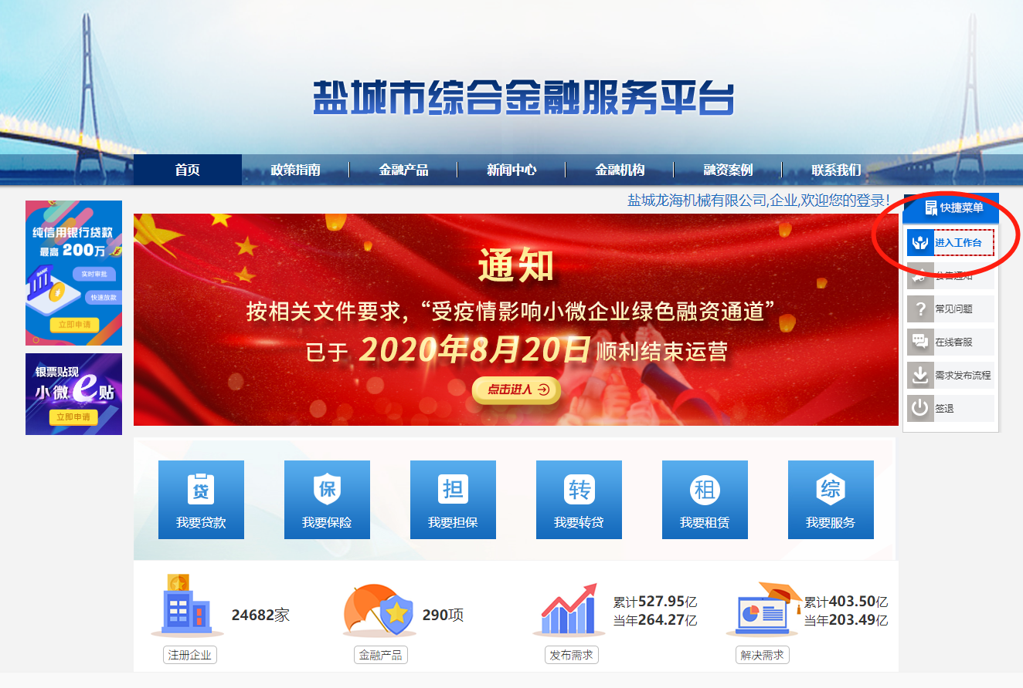

3、如何修改企业注册资料？
3.1企业信息修改页面 进入工作台后，点击左侧菜单“企业信息”——“企业信息修改”，进入修改页面。
企业有两种情况需要修改注册资料：注册时企业资料不完整或者企业注册资料有变更。
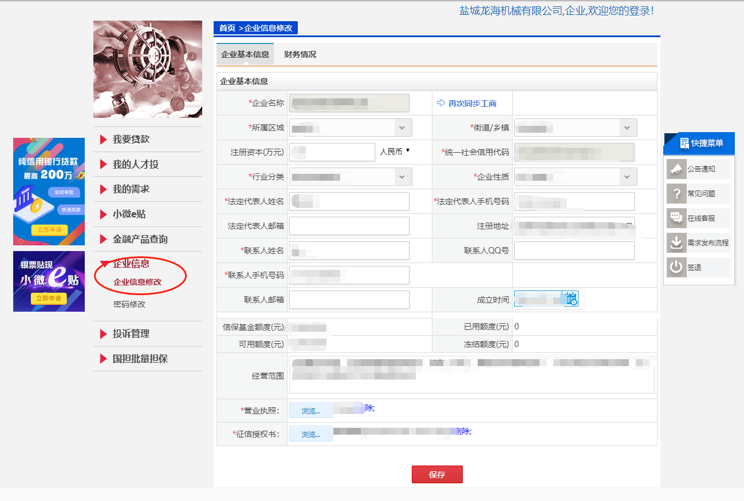
★注意事项：
3.1.1页面必填项 打*的内容为必填项；
3.1.2企业代码 企业统一社会信用代码不可修改。
3.1.3企业名称 企业名称变更只能能过自动获取工商信息进行；
3.1.4企业信息变更 企业信息变更支持自动获取工商信息并自动填写。

4、如何发布融资需求？
4.1发布融资需求 进入工作台后，在左侧点击“发布需求”页面右侧会出现相应页面，填写信息可发布企业融资需求。
发布需求时可指定融资机构（主要是银行），最多可指定三家；如果发布需求时不指定融资机构，所有融资机构都能看到，平台最多允许三家机构同时关注。
4.2 选择特定产品发布融资需求 进入首页“金融产品”菜单，选择意向金融产品，点击申请，按照相应提示填写相关信息，发布融资申请。

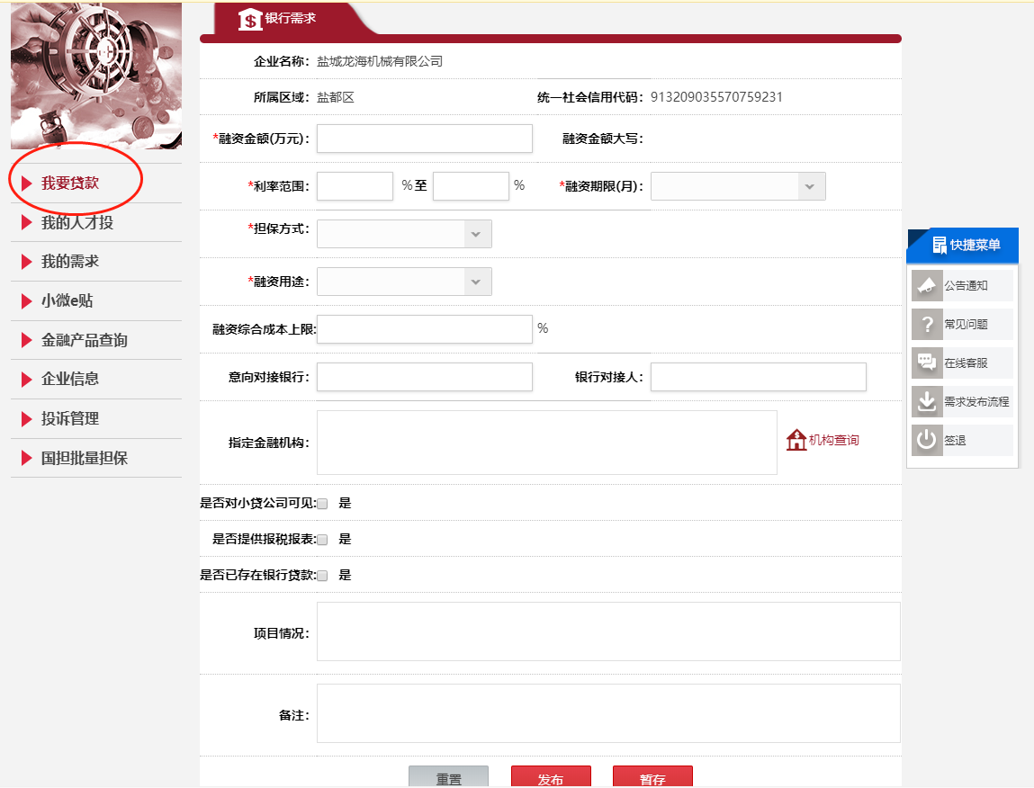

5、查看融资需求
5.1查看需求进度 在工作台左侧点击“我的需求”，页面右侧会出现相应页面，可查询本企业发布融资需求的清单和进度状态。
